为SIGINT接收机设计测试信号

来源:互联网
信号智能或SIGINT在现代战争中发挥着重要作用。SIGINT是一个通用的术语，它包括无线电频段系统(通信智能或COMINT)、雷达频段系统(电子智能或ELINT)及测量和签名智能系统(MASINT)。COMINT处理从拦截的外来通信中导出的技术信息和智能。这意味着为COMINT作业指配的SIGINT接收机必须收集与无线电频段中所有传输有关的信息。接收机的具体任务包括能够检测、分析收到的传输、估计调制频率和类型、提取智能(信息)、定位来源。接收机必须覆盖宽电磁(EM)频谱，以检测可能的辐射。这些辐射可以源自独立的来源，其传输类型可能是突发型、跳频型或连续型。
接收机测试
SIGINT接收机拥有多个接收和处理射频(RF)的功能单元：从低频(LF,30 kHz~300 kHz)到超高频(EHF,30 GHz~300 GHz)，由平台天线/天线阵列接收这些射频。独立来源发出的RF信号可能采用各式各样的调制方案和传输模式。这些RF天线/天线阵列类型可以是万向、双向、机械操纵或电气操纵。除常见的前端功能外，其它功能单元包括RF分发、低频和高频调谐装置、接收机、IF分发IF数字化仪和子频段调谐装置、数字化仪和下变频器。后面是基带信号处理，用来检测和识别调制方案，估计信号到达的方向。
设计人员的挑战是在SIGINT接收机设计和测试过程中仿真所有类型的上述场景，要求：
● 多通道宽带信号发生器；
● 各种模拟调制和数字调制方案；
● 创建频谱干净的跳频信号；
● 能够控制信号参数，如功率电平、载频、符号速率等；
● 能够复现细微的损伤(或签名)，可以识别特定无线电属性。
表1描述了测试SIGINT接收机的典型场景。这些场景涵盖了接收机预计准确识别的广泛的频率、功率电平和传输类型。可以使用各种信号发生器和其它设备实现，也可以使用软件及任意波形发生器(AWG)实现，后者实现起来更简单，并支持更高的可重复性。
使用AWG和直接合成技术
AWG提供了强大的信号源、更高的采样率、带宽和信号保真度及改进的易用性。最新的AWG，如泰克AWG7000系列，一般都会超过当前的测试设备功能，可以生成许多无线应用(如SIGINT、雷达、UWB等)中日益常见的宽带、快速变化的信号。
对这一应用，AWG通过使用数模转换器(DAC)直接生成RF信号，提供了高效的SIGINT测试和测量工具，它支持高达5 GHz的载波中心频率及高达5.8 GHz的信号带宽。直接生成IF或RF信号避免了与使用I/Q调制器的传统生成方式有关的I/Q劣化和长时间调节。图1是简化的方框图。
直接合成
直接合成一词描述了生成波形的手段，可以作为各种测试和测量应用的激励信号使用。直接合成是一种基于采样的技术。示波器从模拟波形中采集样点，而直接合成信号源(AWG)则通过DAC从样点中创建模拟波形。AWG存储器中的样点基本上可以定义任意波形，包括SIGINT波形。当然，正常的物理学和带宽限制仍然适用，但位于规定范围内。
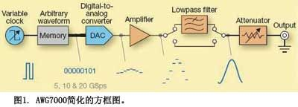
由于简单易用的软件界面，用户可以使用直接合成技术，创建各种场景(如泰克RFXpress)，然后传送到AWG，复现这些信号。由于场景在软件中创建，包括损伤，因此用户可以全面控制生成的方案并可以调节参数，满足全面测试SIGINT接收机的需求。
创建SIGINT信号
本文将以RFXpress为例，介绍怎样使用直接合成技术生成表1中列出的多信号场景。RFXpress是一个软件包，用来合成数字调制的基带信号、IF信号和RF信号。它旨在把IF和RF信号功能提升到新的水平，并全面利用AWG的宽带信号生成技术。该软件支持广泛的调制及符号映射功能，允许设计人员自定义调制。此外，可以使用所需场景仿真传输设备干扰、线性行为和非线性行为及信道效应产生的实际环境损伤，测试接收机性能余量。
为创建表1中的信号，可以为每个传输选择各种参数。必须选择波形长度和过采样参数，以生成跳频和突发传输，RFXpress “打包”功能保证这些波形拥有最小的频谱再生或瞬态辐射(源自波形序列加入点上的相位跳动)。下面简单介绍设置RFXpress工具生成所需传输的步骤。
多载波连续信号
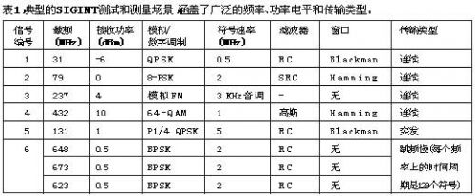
为创建表1中的场景，我们先识别跳频信号的符号时间周期。选择一个多载波连续信号及由跳频信号的符号周期定义的最小波形长度。
选择多载波选项
选择128×3 = 384个符号作为汇编设置中的波形长度。把符号速率与选定的三个跳频时间周期匹配起来。选择过采样率为6。可以把其它设置(如打包)设为默认值。
根据表1为载波1、2、3、4分配频率、调制方案、接收功率、符号速率、滤波器和窗口函数。
增加突发信号。对处于突发模式的载波5，设置参数(根据表1)，从菜单中选择功率升量。对32个符号的时间周期，把功率设置成0 dB，然后对其余符号，把功率选择为低值(-60 dB)。
增加跳频信号
1. 对拥有三个跳频及BPSK调制的传输6，选择第一个跳频648 MHz，然后为这个信号选择参数。对直到功率上升的前128个符号，设置为0dB；对其余符号，设置为-60dB。这可以对前128个符号启用频率1 (648MHz)，然后选择下一个跳频，对第129个~256个符号，把功率设置为0dB，对其余符号设置为-60dB。这将从第129个~256个符号启用频率 (673MHz)。类似的，对第三个频率执行设置(623MHz)。
2. 通过选择功率升量一栏，可以增加功率升量。上升时间可以选择10ns。功率升量与上面的符号幅度相结合，可以创建用户自定义的跳频无线电控制功能。
3. 汇编和生成波形。图2显示了组合波形的频谱。
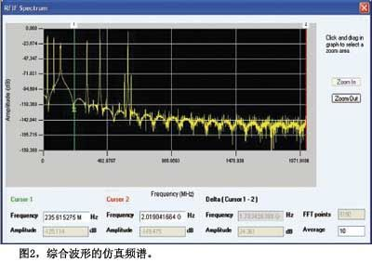
各个步骤结束，通过AWG已经生成波形。这突出说明了软件怎样帮助设计人员验证SIGINT接收机的功能，识别其在实地可能遇到的各种传输。
测试信号检验
通过AWG生成使用上面介绍的软件设计的信号。在实时频谱分析仪(RTSA)中捕获这个信号，对每个频率分析信号。载波6由三个频率(648 MHz、673 MHz和623 MHz)组成，RTSA上作为频谱图捕获其跳频模式，频谱图是一种高级形式的时间对频率曲线。这个曲线通过适当地选择时间窗口和频率跨度获得。
保证余量
现代战斗环境正迅速变化。微处理器、信号处理和波形等技术进步正导致新型无线电、雷达和战术通信系统的开发。现有的RF智能收集和干扰平台很难处理当前跳频和战斗联网无线电，更难处理新一代软件定义的低能耗分组网络和雷达系统。因此，这些SIGINT接收机必须经过全面测试，以便拥有足够的余量在部署时成功地执行所需的功能。
在SIGINT接收机中，问题被进一步放大。在传统接收机中，可以在实验室中简便预测及全面测试信号，与此不同，SIGINT接收机被要求接收和分析未知载频上的未知调制。例如，应正确分析采用不同调制、载频相距很近的两台发射机。另一个实例是结合使用跳频发射机及其中一个跳频上的正常传输来测试接收机。SIGINT接收机应能够准确地分析这些场景。用户可能还要创建拥有低信噪比的SIGINT波形，描述遥远的和/或低能耗发射机。因此，必须针对所有实际环境损伤和干扰测试这些接收机，以便接收机设计强健，在其可能遇到的未知条件下获得足够的余量。
RFXpress之类的软件允许设计人员创建这些场景，另外可以在SIGINT波形中增加各种损伤，包括IQ损伤，如载波泄漏、正交误差和IQ失衡。可以以正弦曲线或载频偏置的形式增加干扰。用户可以定义最多10条不同的路径，仿真波形上的多路径效应。可以采用符号、幅度和相位延迟的形式，为各个载波定义路径。
总结
SIGINT接收机必须工作在复杂的、快速变化的环境带来了测试的重大挑战，特别是在实验室中仿真实际环境。基于软件的工具与高性能AWG仪器相结合，提供了一种简便高效的方式，保证SIGINT接收机能够处理这些环境。此外，设计人员可以增加损伤，保证接收机的强健性，并能够在未知环境中高效运行。

